CCCA-BTP Com'in 15 07 2020

Projet européen Construction Blueprint :
la phase 4 du projet engagée

Les travaux du projet européen Construction Blueprint se poursuivent à un rythme soutenu. La phase 4 du projet, pilotée par le CCCA-BTP, la FFB et l’IFAPME (Belgique) a été engagée. Point d’étape sur ce projet d’alliance sectorielle européenne pour développer l’offre de formation.
Construction Blueprint, qui réunit 24 partenaires, dont le CCCA-BTP et la FFB, de 12 pays différents, a notamment pour objectif de créer une démarche d’observation aux dimensions nationales et transnationales, pour mieux identifier les attentes des entreprises du BTP en matière de compétences, par métier et par fonction, et ainsi améliorer le développement des activités de formation correspondantes.

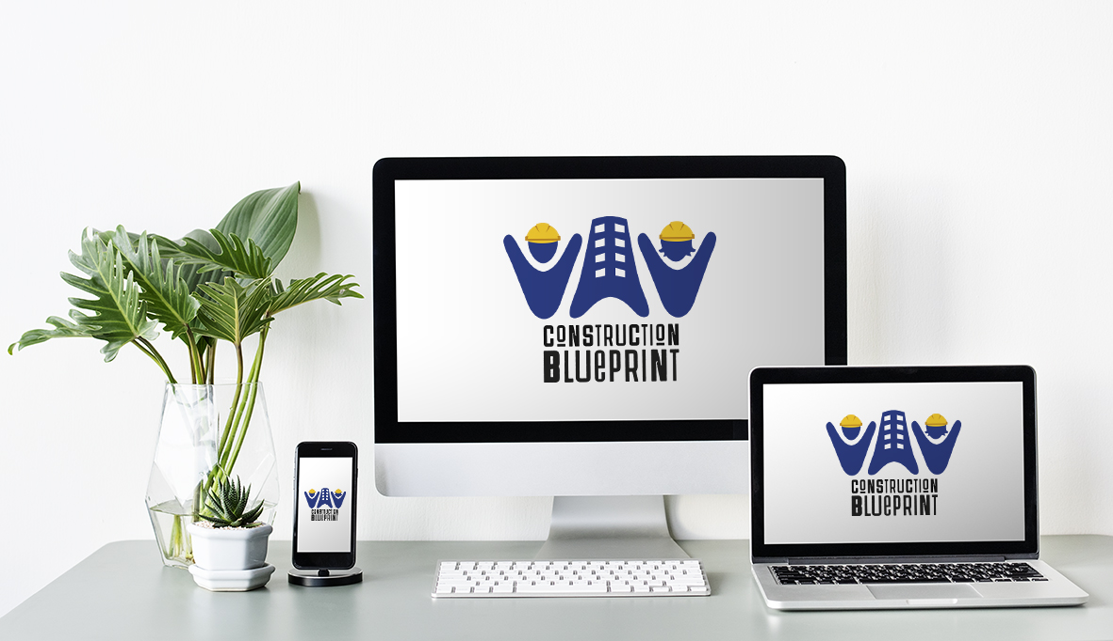

Dans le cadre de cette phase 4, le CCCA-BTP, en collaboration avec la FFB et l’IFAPME (Belgique), réalise des entretiens approfondis avec les partenaires concernés sur les observatoires et outils d’observation existants. Plusieurs entretiens ont ainsi été planifiés, avec, par exemple, Martine Lecœur pour les baromètres vie apprenti (BVA) et vie entreprise (BVE) réalisé par le CCCA-BTP, Philippe Dresto, concernant les outils développés par Les Compagnons du Devoir, ou encore avec le partenaire espagnol Fundación Laboral de la Construcción sur l’observatoire national dont il dispose. Des entretiens seront également menés avec l’OPMQ (Observatoire prospectif des métiers et qualifications du BTP), le GIE des CERC (cellules économiques régionales de la construction), ainsi qu’avec les partenaires finlandais et irlandais. L’IFAPME est, de son côté, responsable des entretiens à mener avec les partenaires italiens, allemands et slovènes, ainsi qu’avec une organisation néerlandaise.

Dans le cadre d’une autre phase du projet, le CCCA-BTP et la FFB organiseront au mois de juillet la première réunion du NAG (groupe national consultatif), qui a pour mission d’assurer le suivi et le bon déroulement du projet au niveau national, ainsi que de valider les résultats de chaque phase dont les partenaires français ont la charge. Ce groupe compte aujourd’hui neuf membres sur les dix requis : ADN Construction, Agence Qualité Construction, GIE des CERC, Hexabim, DGEFP (direction générale de l’emploi et de la formation professionnelle du ministère du Travail), OPMQ, Conseil régional Occitanie, Les Compagnons du Devoir et du Tour de France et la DEGESCO (Direction générale de l’enseignement scolaire du ministère de l’Éducation nationale et de la Jeunesse).
>> Plus d’infos sur constructionblueprint.eu

